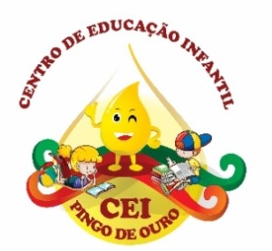
CENTRO DE EDUCAÇÃO INFANTIL “ PINGO DE OURO “
CAMPINA DA ALEGRIA/ VARGEM BONITA SC
RUA CEREJEIRA S/N- FONE: 49-3456-13-67
E-MAIL: ceipingodeouro@yahoo.com
Nome da Professora: Cristiani Fazioni Ferreira
Turma: Berçário I Turno: Vespertino
Período: 07 à 11 de dezembro de 2020
.Olá meus queridos alunos a professora está com saudades de vocês, espero que estejam todos bem.
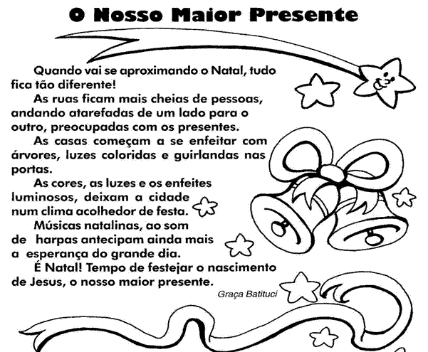
Objetivos:

- Estimular a coordenação motora ampla e motora fina;
- Utilizar materiais variados com possibilidades de manipulação.
- Campo de Experiências: Traços, Sons, Cores e Formas, escuta, fala, pensamento e imaginação.
- Corpo, gestos e movimentos;
- O eu, o outro e o nós;
- Espaços, tempos, quantidades, relações e transformações.
- Objetivos de aprendizagem e desenvolvimento: EI02TS02, EIET01.

Vamos fazer um enfeite bem lindo para colocar na porta da sua casa peça ajuda para mamãe. Coloque bastante brilho, bolinhas de papel crepom, gliter ou outro material que tenha em casa.
- 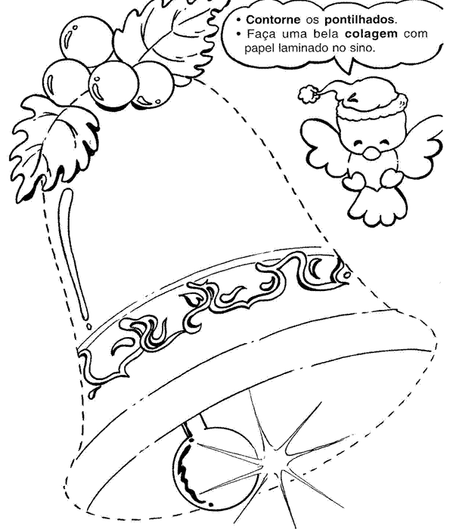

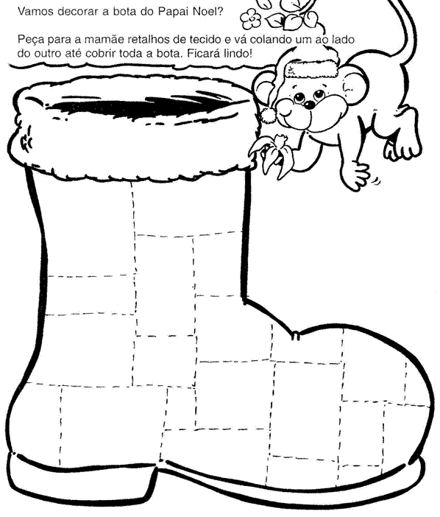

Depois de fazermos muitos enfeites para nossa arvore vamos montar uma linda arvore de natal. Segue o modelo pode ser feito em E.V.A ou papelão ou qualquer material que tenha em casa.
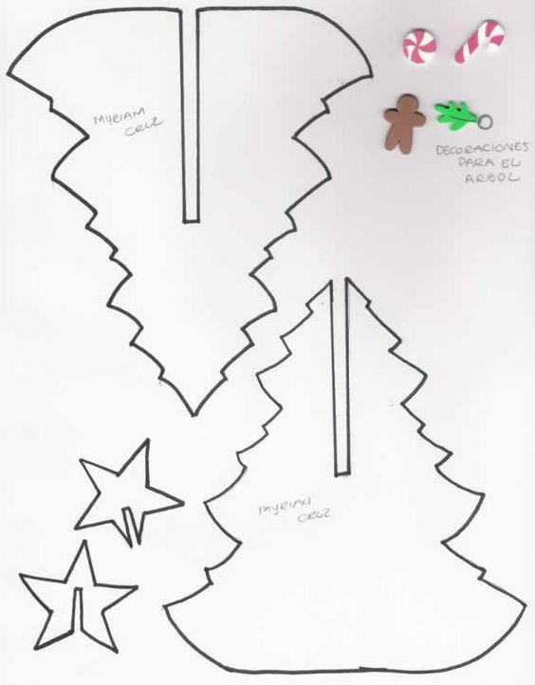

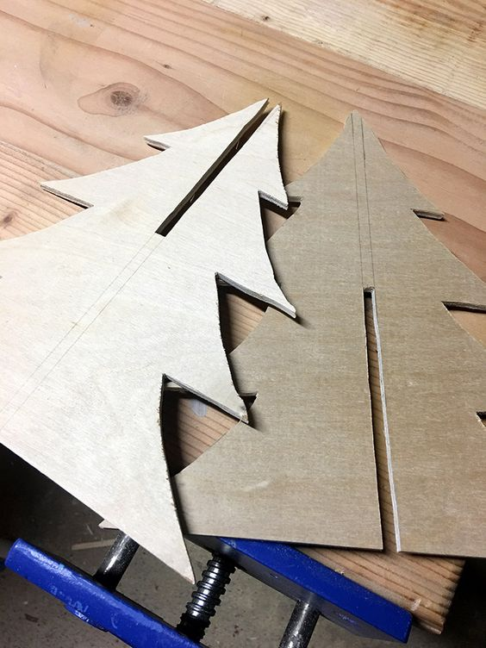

Orientação aos Pais:

Peço aos pais que observem seus filhos.
Seu filho (a) gostou da atividade?
Você pai ou mãe gostaram da atividade?
Quanto tempo seu filho (a) manteve concentrado?
UM ABRAÇO DA PROF CRIS

